

**ИНСТРУКЦИЯ ПО ЭКСПЛУАТАЦИИ**

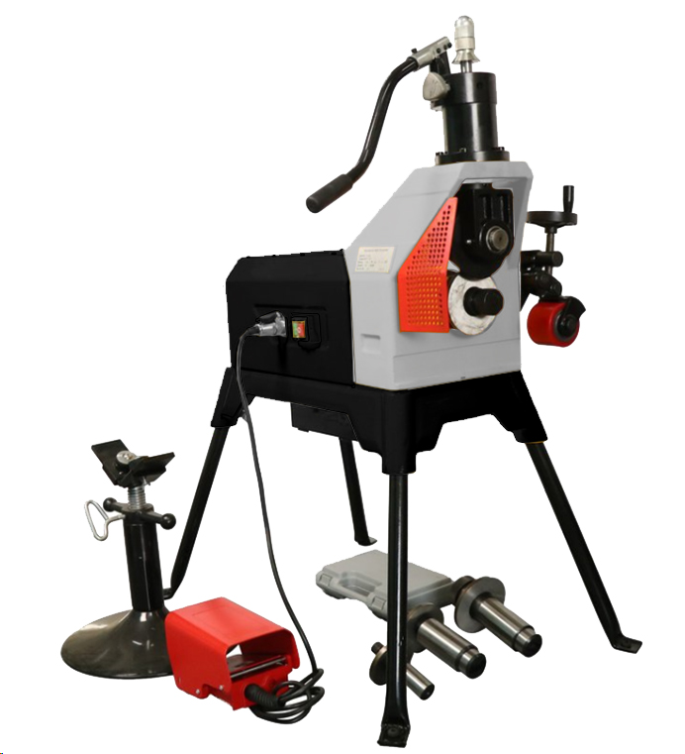

**ЖЕЛОБОНАКАТНЫЙ СТАНОК**

МОДЕЛЬ: **G12D**

СОДЕРЖАНИЕ

СОДЕРЖАНИЕ 3

Общие правила техники безопасности 4

Описание 6

Технические характеристики 6

Подготовка труб 6

Таблица стандартных размеров желобков для стальных труб 7

Длина трубы/трубопровода 9

Установка трубы 9

Регулировка глубины накатки желобков 10

Формирование желобков на трубах 11

Устранение неисправностей 12

ДЕТАЛИРОВКА 14

Общие правила техники безопасности

ПРЕДУПРЕЖДЕНИЕ! Ознакомьтесь с данным руководством и убедитесь, что понимаете все инструкции. Несоблюдение всех перечисленных ниже инструкций может привести к поражению электрическим током, пожару и/или серьезным травмам.

**Техника безопасности в рабочей зоне**

* Рабочая зона должна быть чистой и с хорошим освещением. Загроможденные монтажные столы или темные участки могут стать причиной несчастных случаев.
* Запрещается использовать электроинструменты во взрывоопасной среде, например, при наличии горючих жидкостей, газов или пыли. Инструменты создают искры, которые могут стать причиной воспламенения пыли или паров.
* Во время работы с инструментом не подпускайте посторонних, детей и посетителей. Будьте внимательны, это поможет не потерять контроль.
* Следите, чтобы пол был сухим, и чтобы на нем не было скользких материалов, таких как масло. Скользкий пол может привести к несчастным случаям.
* Оградите рабочую зону, если обрабатываемая деталь может вылететь за пределы станка. Ограждение, обеспечивающее минимум 3 (три) фута свободного пространства вокруг заготовки, снижает риск втягивания.

**Электробезопасность**

* Заземленные инструменты должны подключаться к розетке, правильно устанавливаться и заземляться в соответствии со всеми действующими нормами и правилами. Никогда не снимайте штекер заземления и не меняйте конфигурацию вилки. Запрещается применение каких-либо штекеров адаптера. Проконсультируйтесь с квалифицированным электриком, если вы сомневаетесь в том, что розетка правильно заземлена. В случае сбоя электропитания или поломки инструмента заземление обеспечивает низкоомный путь для отвода электричества от пользователя.
* Избегайте контакта тела с заземленными поверхностями. Если ваше тело заземлено, существует повышенный риск поражения электрическим током.
* Держите электрические инструменты подальше от дождя или влаги. Попадание воды в инструмент увеличивает риск поражения электрическим током.
* Используйте шнур по назначению. Никогда не используйте шнур для переноски инструментов и не выдергивайте вилку из розетки. Следите, чтобы кабель не оказался рядом с источником тепла, маслом, острыми краями или подвижными частями. Немедленно замените поврежденные шнуры. Поврежденные шнуры повышают риск поражения электрическим током.
* Используйте только трехпроводные удлинители, имеющие трехштырьковые штекеры заземления и трехполюсные розетки, в которые вставляется вилка инструмента. Использование других удлинителей не сможет заземлить инструмент и увеличит риск поражения электрическим током.
* Следите, чтобы все электрические соединения были сухими и устанавливались подальше от земли. Не прикасайтесь к вилкам или инструменту мокрыми руками. Это снижает риск поражения электрическим током.

**Индивидуальная техника безопасности**

* При работе с электроинструментом будьте внимательны, следите за выполняемыми операциями и руководствуйтесь здравым смыслом. Запрещается использовать инструмент в состоянии усталости, а также находясь под воздействием наркотических веществ, алкоголя или лекарственных препаратов. Невнимательность при работе с электроинструментом может привести к серьезным травмам.
* Одевайте соответствующую одежду. Не носите свободную одежду или украшения. Заправляйте длинные волосы под головной убор. Следите, чтобы волосы, одежда и перчатки не попали в движущиеся части. Свободная одежда, украшения или длинные волосы могут застревать в движущихся частях.
* Не допускайте непреднамеренного запуска. Перед включением в розетку убедитесь, что выключатель выключен. Не переносите инструменты с пальцем на выключателе или включенные в розетку, у которых выключатель находится во включенном положении, это может привести к несчастным случаям.
* Используйте защитное оборудование. Всегда используйте средства защиты для глаз. В соответствующих условия необходимо использовать пылезащитную маску, нескользящую обувь, каску или средства защиты органов слуха.

**Техника безопасности при работе с устройством для накатки желобков**

* Устройство для накатки желобков предназначено для выполнения желобков на трубах и трубках. Следуйте инструкциям в руководстве по эксплуатации по использованию станка. Другие способы использования могут увеличить риск получения травмы.
* Следите, чтобы руки не оказались рядом с желобковыми роликами/валками. При работе с устройством не надевайте свободные перчатки. Пальцы могут попасть между верхним накаточным роликом/валком и нижним ведущим роликом/валком.
* Не снимайте защитные ограждения. Не используйте устройство со снятым защитным кожухом. Попадание в желобковые валки может привести к затягиванию и серьезным травмам.
* Установите устройство на плоской, ровной поверхности. Убедитесь, что станок, подставка и устройство для накатки желобков находятся в устойчивой позиции. Это предотвратит опрокидывание установки.
* Не носите свободную одежду. Следите, чтобы рукава и пиджак были застегнуты. Не тянитесь через станок или трубы. Одежда может зацепиться за трубу, что приведет к запутыванию и серьезным травмам.
* Не используйте устройство для накатки желобков с силовым приводом или резьбонарезным станком, не имеющим ножного выключателя. Ножной выключатель является предохранительным устройством для предотвращения серьезных травм.
* При выполнении желобков на трубе держите руки подальше от конца трубы. Не пытайтесь дотянуться до конца трубы. Это предотвратит порезы об острые края и заусенцы.
* Убедитесь, что устройство правильно закреплено на силовом приводе или резьбонарезном станке. Внимательно следуйте процедурам настройки. Это предотвратит опрокидывание трубы или устройства накатки желобков.
* Поддерживайте трубы с помощью подставок для труб. Используйте две подставки для труб для выполнения желобков труб длиной более 36 дюймов/915мм. Это предотвратит опрокидывание установки.
* Используйте только силовые приводы и резьбонарезные станки, работающие со скоростью менее 58 об/мин, более высокоскоростные станки повышают риск получения травмы.

Описание

Сверхмощное устройство для накатки желобков G12D формирует прокатные желобки в стальных трубах и трубах из нержавеющей стали. Желобки формируются путем гидравлической подачи верхнего накаточного ролика в трубу, который поддерживается нижним ведущим роликом.

Устройство для накатки желобков G12D включает 4 (четыре) комплекта состоящих из верхних накаточных роликов и ниж. ведущих роликов, которые могут выполнять желобки на следующих трубах:

* 1–6 дюймов сортамент 10 и сортамент 40
* 8–12 дюймов сортамент 10 и до 8 дюймов сортамент 40

***Не используйте для накатки желобков стальные трубы диаметром от 8 дюймов из стали, сортамент 40 (ANSi Schedule 40), твердостью более 150 НВ. Это может привести к неправильной накатке желобков, которые не будут соответствовать требуемым техническим характеристикам.***

Технические характеристики

|  |  |
| --- | --- |
| Модель | **Желобонакатный станок STALEX G12D** |
| Артикул | G12D |
| Мощность двигателя | 1100 Вт |
| Скорость вращения шпинделя | 24 об/мин |
| Питание | 1фаза, 220 вольт 50Гц |
| Размеры труб в дюймах | 1"-12" (условный проход трубы) |
| Размеры труб в мм | Ø33,5-325мм (фактический наружный диаметр трубы) |
| Регулируемая одностоечная опора | 1шт |
| Ножной переключатель | + |
| * 4 комплекта верхних накаточных роликов и ниж. ведущих роликов | 1"-6" сортамент 10 и сортамент 40 |
| 6"-8" сортамент 10 и сортамент 40  8"-12" сортамент 10 |
| Габариты (ДхШхВ) | 850х500х850мм |
| Масса станка нетто/брутто | 134/154кг |

**\* Не используйте для накатки желобков стальные трубы диаметров от 8**"(условный проход трубы) из стали, сортамент 40 (ANSI Schedule 40), твердостью более 150 HB. Это может привести к неправильной накатке желобков, которые не будут соответствовать требуемым техническим характеристикам.

Подготовка труб

1. Концы труб должны обрезаться под прямым (90°) углом. Не используйте газовый резак (концы труб не должны быть закалены).
2. Овальность трубы по диаметру не должна превышать общий допуск по наружному диаметру, указанный в спецификациях желобков.

***ПРИМЕЧАНИЕ! Определите овальность, измерив максимальный и минимальный наружный диаметр под углом 90 градусов друг к другу.***

1. Все внутренние или внешние сварные трубы, сварочный грат или швы должны зачищаться заподлицо на расстоянии не менее 2 дюймов от конца трубы.

***ПРИМЕЧАНИЕ! Не режьте полосовой металл на выточке под прокладку***

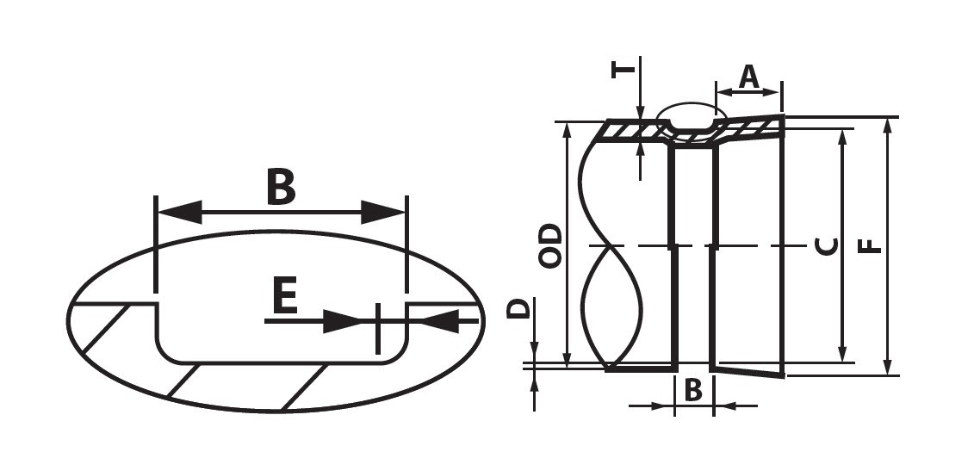Таблица стандартных размеров желобков для стальных труб

|  |  |  |  |  |  |  |  |  |  |  |  |
| --- | --- | --- | --- | --- | --- | --- | --- | --- | --- | --- | --- |
| номинальный размер трубы | внешний диаметр трубы OD | | | выточка под прокладку | | внешний диаметр трубы по канавке | | глубина канавки | угол паза | минимальная толщина стенки | Внешн. Ø конца трубы после желобонокатывания |
| основной | допуск | | A | B | основной | допуск | D(ref) | E(max) | T(min) | F(max) |
| in.  мм | in.  мм | +in.  +мм | -in.  -мм | ±0,03in.  ±0,76мм | ±0,03in.  ±0,76мм | in.  мм | in.  мм | in.  мм | in.  мм | in.  мм | in.  мм |
| 1”  25 | 1,315  33,7 | 0,013  0,33 | 0,013  0,33 | 0,625  15,88 | 0,281  7,14 | 1,190  30,23 | -0,015  -0,38 | 0,063  1,60 | 0,079  2,0 | 0,065  1,65 | 1,43  36,3 |
| 1.1/4”  32 | 1,660  42,4 | 0,016  0,41 | 0,016  0,41 | 0,625  15,88 | 0,281  7,14 | 1,535  38,99 | -0,015  -0,38 | 0,063  1,60 | 0,079  2,0 | 0,065  1,65 | 1,77  45,0 |
| 1.1/2”  40 | 1,900  48,3 | 0,019  0,48 | 0,019  0,48 | 0,625  15,88 | 0,281  7,14 | 1,775  45,09 | -0,015  -0,38 | 0,063  1,60 | 0,079  2,0 | 0,065  1,65 | 2,01  51,1 |
| 2”  50 | 2,375  60,3 | 0,024  0,61 | 0,024  0,61 | 0,625  15,88 | 0,344  8,74 | 2,250  57,15 | -0,015  -0,38 | 0,063  1,60 | 0,079  2,0 | 0,065  1,65 | 2,48  63,0 |
| 2.1/2”  65 | 2,875  73,0 | 0,029  0,74 | 0,029  0,74 | 0,625  15,88 | 0,344  8,74 | 2,720  69,09 | -0,018  -0,46 | 0,078  1,98 | 0,079  2,0 | 0,083  2,11 | 2,98  75,7 |
| 3OD  DN65 | 3,000  76,1 | 0,030  0,76 | 0,030  0,76 | 0,625  15,88 | 0,344  8,74 | 2,845  72,26 | -0,018  -0,46 | 0,078  1,98 | 0,079  2,0 | 0,083  2,11 | 3,10  78,7 |
| 3”  80 | 3,500  88,9 | 0,035  0,89 | 0,031  0,79 | 0,625  15,88 | 0,344  8,74 | 3,344  84,94 | -0,018  -0,46 | 0,078  1,98 | 0,079  2,0 | 0,083  2,11 | 3,60  91,4 |
| 3.1/2  90 | 4,000  101,6 | 0,040  1,02 | 0,031  0,79 | 0,625  15,88 | 0,344  8,74 | 3,834  97,38 | -0,020  -0,51 | 0,083  2,11 | 0,079  2,0 | 0,083  2,11 | 4,10  104,1 |
| 4.1/4OD  100 | 4,250  108,0 | 0,043  1,09 | 0,031  0,79 | 0,625  15,88 | 0,344  8,74 | 4,084  103,73 | -0,020  -0,51 | 0,083  2,11 | 0,079  2,0 | 0,083  2,11 | 4,35  110,5 |
| 4”  100 | 4,500  114,3 | 0,045  1,14 | 0,031  0,79 | 0,625  15,88 | 0,344  8,74 | 4,334  110,08 | -0,020  -0,51 | 0,083  2,11 | 0,079  2,0 | 0,083  2,11 | 4,60  116,8 |
| 4.1/2OD  120 | 5,000  127,0 | 0,050  1,27 | 0,031  0,79 | 0,625  15,88 | 0,344  8,74 | 4,834  122,78 | -0,020  -0,51 | 0,083  2,11 | 0,079  2,0 | 0,095  2,41 | 5,10  129,5 |
| 5.1/4OD  125 | 5,250  133,0 | 0,053  1,35 | 0,031  0,79 | 0,625  15,88 | 0,344  8,74 | 5,084  129,13 | -0,020  -0,51 | 0,083  2,11 | 0,079  2,0 | 0,109  2,77 | 5,35  135,9 |
| 5.1/2OD  125 | 5,500  139,7 | 0,056  1,42 | 0,031  0,79 | 0,625  15,88 | 0,344  8,74 | 5,334  135,48 | -0,020  -0,51 | 0,083  2,11 | 0,079  2,0 | 0,109  2,77 | 5,60  142,2 |
| 5”  125 | 5,563  141,3 | 0,056  1,42 | 0,031  0,79 | 0,625  15,88 | 0,344  8,74 | 5,395  137,03 | -0,022  -0,56 | 0,084  2,13 | 0,079  2,0 | 0,109  2,77 | 5,66  143,8 |
| 6OD  150 | 6,000  152,4 | 0,056  1,42 | 0,031  0,79 | 0,625  15,88 | 0,344  8,74 | 5,830  148,08 | -0,022  -0,56 | 0,085  2,15 | 0,079  2,0 | 0,109  2,77 | 6,10  154,9 |
| 6.1/4OD  150 | 6,250  159,0 | 0,063  1,60 | 0,031  0,79 | 0,625  15,88 | 0,344  8,74 | 6,032  153,21 | -0,030  -0,76 | 0,085  2,15 | 0,079  2,0 | 0,109  2,77 | 6,35  161,3 |
| 6.1/2OD  150 | 6,500  165,1 | 0,063  1,60 | 0,031  0,79 | 0,625  15,88 | 0,344  8,74 | 6,330  160,78 | -0,022  -0,56 | 0,085  2,15 | 0,079  2,0 | 0,109  2,77 | 6,60  167,6 |
| 6”  150 | 6,625  168,3 | 0,063  1,60 | 0,031  0,79 | 0,625  15,88 | 0,344  8,74 | 6,455  163,96 | -0,022  -0,56 | 0,085  2,15 | 0,079  2,0 | 0,109  2,77 | 6,73  170,9 |
| 8OD  200 | 8,000  203,2 | 0,063  1,60 | 0,031  0,79 | 0,750  19,05 | 0,469  11,91 | 7,816  198,53 | -0,025  -0,64 | 0,092  2,34 | 0,059  1,5 | 0,109  2,77 | 8,17  207,5 |
| 8”  200 | 8,625  216,1 | 0,063  1,60 | 0,031  0,79 | 0,750  19,05 | 0,469  11,91 | 8,441  214,40 | -0,025  -0,64 | 0,092  2,34 | 0,059  1,5 | 0,109  2,77 | 8,80  223,5 |
| 10OD  250 | 10,000  254,0 | 0,063  1,60 | 0,031  0,79 | 0,750  19,05 | 0,469  11,91 | 9,812  249,23 | -0,027  -0,69 | 0,094  2,39 | 0,059  1,5 | 0,134  3,40 | 10,17  258,3 |
| 10”  250 | 10,750  273 | 0,063  1,60 | 0,031  0,79 | 0,750  19,05 | 0,469  11,91 | 10,562  268,28 | -0,027  -0,69 | 0,094  2,39 | 0,059  1,5 | 0,134  3,40 | 10,92  277,4 |
| 12OD  300 | 12,000  304,8 | 0,063  1,60 | 0,031  0,79 | 0,750  19,05 | 0,469  11,91 | 11,781  299,24 | -0,030  -0,76 | 0,109  2,77 | 0,059  1,5 | 0,156  3,96 | 12,17  309,1 |
| 12”  300 | 12,750  323,9 | 0,063  1,60 | 0,031  0,79 | 0,750  19,05 | 0,469  11,91 | 12,531  318,29 | -0,030  -0,76 | 0,109  2,77 | 0,059  1,5 | 0,156  3,96 | 12,92  328,2 |
| 14”  350 | 14,000  355,6 | 0,063  1,60 | 0,031  0,79 | 0,938  23,83 | 0,469  11,91 | 13,781  350,04 | -0,030  -0,76 | 0,109  2,77 |  | 0,156  3,96 | 14,16  359,7 |
| 15”  375 | 15,000  381,0 | 0,063  1,60 | 0,031  0,79 | 0,938  23,83 | 0,469  11,91 | 14,781  375,44 | -0,030  -0,76 | 0,109  2,77 |  | 0,165  4,19 | 15,16  385,1 |
| 16”  400 | 16,000  406,4 | 0,063  1,60 | 0,031  0,79 | 0,938  23,83 | 0,469  11,91 | 15,781  400,84 | -0,030  -0,76 | 0,109  2,77 |  | 0,165  4,19 | 16,16  410,5 |
| 18”  450 | 18,000  457,2 | 0,063  1,60 | 0,031  0,79 | 1,000  24,40 | 0,469  11,91 | 17,781  451,64 | -0,030  -0,76 | 0,109  2,77 |  | 0,165  4,19 | 18,16  461,3 |
| 20”  500 | 20,000  508,0 | 0,063  1,60 | 0,031  0,79 | 1,000  24,40 | 0,469  11,91 | 19,781  502,44 | -0,030  -0,76 | 0,109  2,77 |  | 0,188  4,78 | 20,16  512,1 |
| 22”  550 | 22,000  559,0 | 0,063  1,60 | 0,031  0,79 | 1,000  24,40 | 0,500  12,70 | 21,656  550,06 | -0,030  -0,76 | 0,172  4,37 |  | 0,188  4,78 | 22,20  563,9 |
| 24”  600 | 24,000  610,0 | 0,063  1,60 | 0,031  0,79 | 1,000  24,40 | 0,500  12,70 | 23,656  600,86 | -0,030  -0,76 | 0,172  4,37 |  | 0,218  5,54 | 24,20  614,7 |
| 26OD  650 | 26,00  680,4 | 0,093  2,36 | 0,031  0,79 | 1,75  44,45 | 0,625  12,88 | 25,50  647,70 | -0,063  -1,60 | 0,250  6,35 |  | 0,250  6,35 | 26,20  665,5 |
| 28OD  700 | 28,00  711,0 | 0,093  2,36 | 0,031  0,79 | 1,75  44,75 | 0,625  12,88 | 27,50  698,50 | -0,063  -1,60 | 0,250  6,35 |  | 0,250  6,35 | 28,20  716,3 |
| 30OD  750 | 30,00  762,0 | 0,093  2,36 | 0,031  0,79 | 1,75  44,45 | 0,625  12,88 | 29,50  749,30 | -0,063  -1,60 | 0,250  6,35 |  | 0,250  6,35 | 30,20  767,1 |
| 32OD  800 | 32,00  813,0 | 0,093  2,36 | 0,031  0,79 | 1,75  44,45 | 0,625  12,88 | 31,50  800,10 | -0,063  -1,60 | 0,250  6,35 |  | 0,250  6,35 | 32,20  817,9 |
| 36OD  900 | 36,00  914 | 0,093  2,36 | 0,031  0,79 | 1,75  44,45 | 0,625  12,88 | 35,50  901,70 | -0,063  -1,60 | 0,250  6,35 |  | 0,250  6,35 | 36,20  919,5 |
| 42OD  1050 | 42,00  1067,0 | 0,093  2,36 | 0,031  0,79 | 2,00  50,80 | 0,625  12,88 | 41,50  1054,10 | -0,063  -1,60 | 0,250  6,35 |  | 0,250  6,35 | 42,20  1071,8 |

Длина трубы/трубопровода

|  |  |  |
| --- | --- | --- |
| Диам. (дюймы) | Мин. длина (дюйм/мм) | Макс. длина (дюйм/мм) |
| 1–1 1/2 дюйма | 8/203 | 36/914 |
| 2 | 8/203 | 36/914 |
| 21/2 | 8/203 | 36/914 |
| 3 | 8/203 | 36/914 |
| 31/2 | 8/203 | 36/914 |
| 4 | 8/203 | 36/914 |
| 41/2 | 8/203 | 36/914 |
| 5 | 8/203 | 36/914 |
| 6 | 10/254 | 28/711 |
| 8 | 10/254 | 24/914 |
| 10 | 10/254 | 24/914 |
| 12 | 10/254 | 24/914 |

Установка трубы

* + - 1. Трубы или трубки, длина которых превышает максимальную длину, указанную в таблице выше, должны поддерживаться с помощью 2 подставок для труб. Вторая опора трубы должна располагаться на расстоянии 3/4 длины трубы от желобка ролика.

***Неиспользование двух подставок может привести к опрокидыванию устройства или падению трубы.***

* + - 1. Поднимите узел верхнего накаточного ролика, установив рычаг разблокировки насоса в положение RETURN (ВОЗВРАТ).

1. Установите трубу и опору трубы под прямым углом к желобку верхнего накаточного ролика, убедившись, что труба располагается заподлицо с фланцем нижнего ведущего ролика.
2. Выровняйте трубу, отрегулировав стойку трубы.

ПРИМЕЧАНИЕ! Иногда, когда пользователь продавливает канавки на длинных трубах, если он не установит трубу на одном уровне с подставкой, труба будет постепенно раскатываться в процессе нарезания канавок. Тогда, лучше немного сместить трубу, это может улучшить эту ситуацию. **Необходимо ОБРАТИТЬ ВНИМАНИЕ! При запуске машины смещайте трубу на 1/2° в сторону оператора."** (Рис. 1)

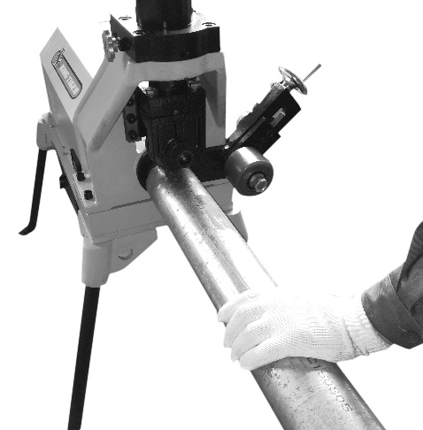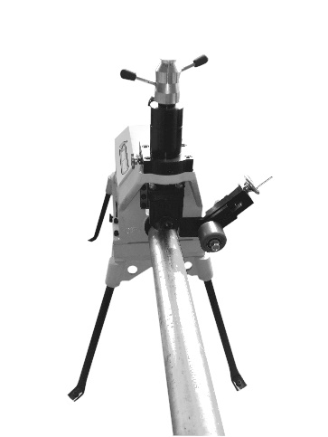

*Рис. 2*

*Рис. 1*

Регулировка глубины накатки желобков

ПРИМЕЧАНИЕ! Так как характеристики труб разные, при настройке или изменении размеров труб всегда следует выполнять пробный желоб. Регулировку глубины необходимо переустанавливать для каждого диаметра трубы/трубопровода.

* + - 1. Заблокируйте гидравлический насос с помощью «ручки выключения» (Рис. 3). Продвигайте верхний накаточный ролик, нажимая на рукоятку, пока верхний накаточный ролик не коснётся трубы, на которой нужно выполнить желоб – это будет глубина «0».

1. ПРИМЕЧАНИЕ! Верхний накаточный ролик должен касаться только поверхности трубы. Соблюдайте осторожность, чтобы не продавить поверхность трубы верхним накаточным роликом, прикладывая чрезмерное давление.
   * + 1. Далее, под маховик «А» установите шаблон (шаблон находится в кейсе) с нужным параметром глубины.
2. Далее, опустите маховик «А» до максимума вниз до шаблона – это определение нужной глубины канавки
3. Далее, закрутить маховик «В» к маховику «А» (Рис. 4) и убрать шаблон – это фиксация нужной глубины канавки (т.е. свободное расстояние под маховиком «А» - это глубина опускания верхнего накаточного ролика и глубина получаемого желобка)
4. Станок налажен для работы
5. ПРИМЕЧАНИЕ! Для удобства регулировки глубины накатки желобков, на маховике «А» размещена шкала расчёта глубины, по которой можно регулировать глубину без шаблона (например, при утере шаблона)

одно деление шкалы 0,1мм = движению верхнего ролика 0,1мм

один оборот маховика «А» = 1,5мм движению верхнего ролика

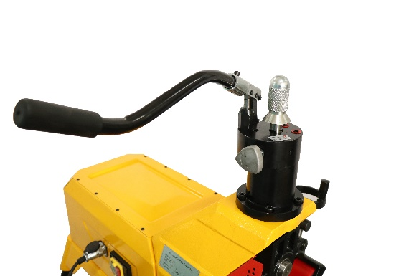

**B**

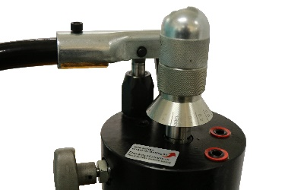

**A**

**Ручка выключения**

*Рис. 4*

*Рис. 3*

Формирование желобков на трубах

Толщина стенки трубы не может превышать максимальную толщину стенки, указанную в таблице «Максимальная и минимальная толщина стенки трубы». Не используйте для накатки желобков стальные трубы диаметром от 8 дюймов из стали, сортамент 40, твердостью более 150 НВ.

|  |  |  |
| --- | --- | --- |
| **Таблица максимальной и минимальной толщины стенки трубы** | | |
| **Номинальный размер трубы (указывается в дюймах)** | **Мин.**  дюйм/мм | **Макс.**  дюйм/мм |
| 1 дюйм | 0,065ʺ/1,66мм | 0,158ʺ/4,02мм |
| 1 1/4–1 1/2 дюйма | 0,065ʺ/1,66мм | 0,158ʺ/4,02мм |
| 2 дюйма | 0,065ʺ/1,66мм | 0,158ʺ/4,02мм |
| 2 1/2 дюйма | 0,083ʺ/2,11мм | 0,203ʺ/5,16мм |
| 3 дюйма | 0,083ʺ/2,11мм | 0,216ʺ/5,49мм |
| 3 1/2 дюйма | 0,083ʺ/2,11мм | 0,226ʺ/5,74мм |
| 4 дюйма | 0,083ʺ/2,11мм | 0,237ʺ/6,02мм |
| 5 дюймов | 0,109ʺ/2,77мм | 0,280ʺ/7,12мм |
| 6 дюймов | 0,109ʺ/2,77мм | 0,280ʺ/7,12мм |
| 8 дюймов | 0,109ʺ/2,77мм | 0,322ʺ/8,18мм |
| 10 дюймов | 0,134ʺ/3,41мм | 0,165ʺ/4,2мм |
| 12 дюймов | 0,156ʺ/3,97мм | 0,180ʺ/4,58мм |
| Толщина стенки трубы не может превышать максимальную толщину стенки, указанную в таблице | | |

ПРИМЕЧАНИЕ! Диаметр желобка следует измерять с помощью мерной ленты для измерения диаметра.

Периодически проверяйте желобок с помощью мерной ленты для измерения диаметра или аналогичного измерительного прибора.

**Советы по накатке желобков на трубах**

* + - 1. Если труба имеет тенденцию «смещаться» с нижнего ведущего ролика, увеличьте размер смещения.
      2. Если фланец нижнего ведущего ролика зачищает конец трубы, уменьшите размер смещения.
      3. Если развальцовка конца трубы достаточно высокая, опустите конец трубы до уровня с устройством для накатки желобков.

1. Если труба шатается и/или «смещается» с нижнего ведущего ролика, поднимите конец трубы до уровня с устройством для накатки желобков. Так же обратите внимание на раздел «Подготовка труб»
2. На коротких отрезках труб (менее 90 см) может потребоваться небольшое давление для поддержания размера смещения в градусах. *(Рис. 2)*

Устранение неисправностей

|  |  |  |
| --- | --- | --- |
| **НЕИСПРАВНОСТЬ** | **ПРИЧИНА** | **КОРРЕКТИРУЮЩИЕ ДЕЙСТВИЯ** |
| **Слишком узкий или слишком широкой вальцованный желобок.** | Неправильный размер верхних и нижних роликов. | Установите верхние и нижние ролики правильного размера. |
| Несоответствие верхних и нижних роликов. | Подберите верхние и нижние ролики. |
| Изношен верхний и/или нижний ролик. | Замените изношенный ролик. |
| **Вальцованный желоб не перпендикулярен оси трубы.** | Труба по длине не прямая. | Используйте прямую трубу. |
| Конец трубы не совпадает с осью трубы под прямым углом. | Обрежьте конец трубы под прямой угол. |
| **Труба не отслеживается**  **во время накатки желобков.** | Труба не выровнена. | Отрегулируйте подставку, чтобы выровнять трубу. |
| Устройство для накатки желобков не выровнено. | Выровняйте устройство для накатки желобков. |
| Ось трубы не смещена на 1/2 градуса относительно оси нижнего ведущего ролика. | Сместите трубу на 1/2 градуса |
| Смещение на 1/2 градуса недостаточно. | Сместите трубу немного больше. |
| Не применяйте давление на трубу. | Подайте давление на трубу |
| Избыточный сварной шов. | Отшлифуйте заподлицо конец трубы. |
| Конец трубы не под прямым углом. | Обрежьте конец трубы под прямой угол. |
| **Труба развальцована на конце желоба.** | Труба не выровнена. | Отрегулируйте подставку, чтобы выровнять трубу. |
| Оператор давид роликом желоба слишком быстро. | Замедлите действие насоса *(см. соответствующие инструкции по эксплуатации).* |
| Труба слишком жесткая. | Замените трубу. |
| **Труба смещается вперед-назад на оси нижнего ведущего ролика во время накатки желобков.** | Труба по длине не прямая. | Используйте прямую трубу. |
| Конец трубы не совпадает с осью трубы под прямым углом. | Обрежьте конец трубы под прямой угол. |
| В материале трубы присутствуют твердые участки или сварные швы тверже, чем труба. | Используйте высококачественные трубы с равномерной твердостью. |
| Слишком низкая скорость подачи верхнего ролика. | Быстрее подавайте верхний накаточный ролик. |
| Неправильное расположение роликов опорной стойки трубы в соответствии с размером трубы. | Установите ролики стойки трубы в соответствии с размером используемой трубы. |
| **Устройство для накатки желобков не накатывает желобок в трубе.** | Превышена максимальная толщина стенки трубы. | Проверьте таблицу пропускной способности труб. |
| Неправильные ролики. | Установите правильные ролики. |
| Материал трубы слишком жесткий. | Замените трубу. |
| Регулировочная гайка не установлена (маховики «А» и «И»). | Установите глубину. |
| **Труба проскальзывает на нижнем ведущем ролике.** | Накатка нижнего ведущего ролика забита металлом или изношена до плоского состояния. | Очистите или замените нижний ведущий ролик. |
| Слишком низкая скорость подачи верхнего накаточного ролика. | Быстрее подавайте верхний накаточный ролик в трубу. |
| **Насос не подает масло, цилиндр не продвигается.** | Открыт выпускной клапан насоса. | Закройте выпускной клапан. |
| Низкий уровень масла в резервуаре. | Проверьте уровень масла в соответствии с инструкциями. |
| Грязь в корпусе насоса. | Обратитесь к квалифицированному специалисту. |

ДЕТАЛИРОВКА

|  |  |  |  |
| --- | --- | --- | --- |
|  | Описание | Код | Кол-во |
| 1 | Компоненты основания | G12C.102001 | 1 |
| 2 | Винт | 700201057 | 2 |
| 3 | Рама колеса в сборе | YG6D-A2.106001 | 1 |
| 4 | Основные компоненты | G12D.101001 | 1 |
| 5 | Шайба | 700402006 | 7 |
| 6 | Винт | 700201058 | 8 |
| 7 | Плунжерный насос в сборе | G12C.103002 | 1 |
| 8 | Винт | 700201451 | 6 |
| 9 | Верхняя защитная панель | G12C.402011 | 1 |
| 10 | Редуктор и двигатель | G12D.104001 | 1 |
| 11 | Распределительная коробка | GN8.402003 | 1 |
| 12 | Водонепроницаемый переключатель | GN8.401052 | 1 |
| 13 | Винт | 700202011 | 3 |
| 14 | Ограждающая конструкция | G12C.402004 | 1 |
| 15 | Винт | 700202004 | 4 |
| 16 | Авиационный разъем | G12D.408003 | 1 |
| 17 | Ножной переключатель | SQ50D.110001 | 1 |
| 18 | Шестигранная гайка | 700302107 | 4 |
| 19 | Болт с шестигранной головкой М12X65 | 700101307 | 4 |
| 20 | Винт | 700201017 | 4 |
| 21 | Набор инструментов в сборе | YG12F.402009 | 1 |
| 22 | Винт | 700201097 | 4 |
| 23 | Шайба D10 | 700402007 | 8 |
| 24 | Винт M6x10 | 700202027 | 6 |